รายงานผลการปฏิบัติงานป้องกันปราบปราม เดือน ตุลาคม 2566

1. อบรมปล่อยแถวสายตรวจ
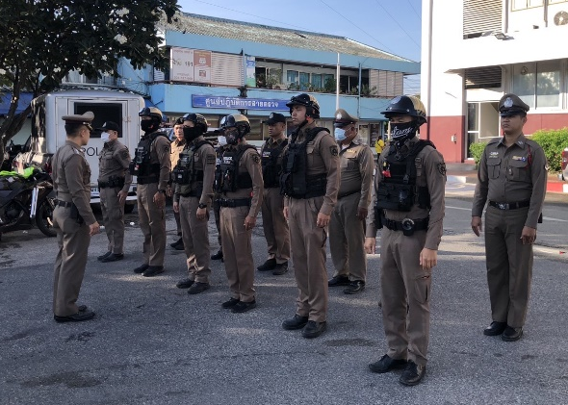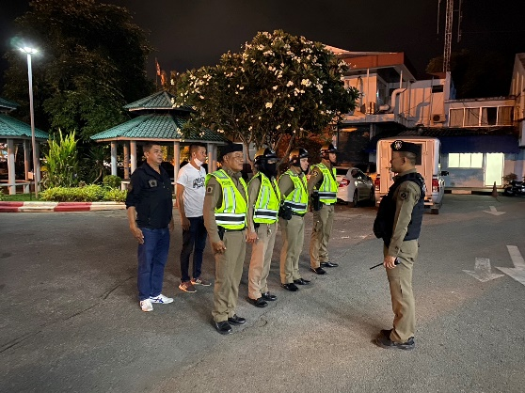
พ.ต.อ.สุรยุทธ เมฆมังกร ผกก.สภ.เมืองกาญจนบุรี พ.ต.ท.พิเชษฐชัย จันทร์พรหม รอง ผกก.ป.สภ.เมืองกาญจนบุรี ได้เรียกแถวสายตรวจรถยนต์ รถจักรยานยนต์ ผลัดใหม่ผลัดเก่า เวรควบคุมผู้ต้องหา เวรสื่อสาร มอบนโยบายการปฏิบัติหน้าที่ของเจ้าหน้าที่ ตรวจเครื่องแต่งกาย อุปกรณ์ประจำตัวสายตรวจ ตรวจอาวุธประจำตัวสายตรวจและฝึกยุทธวิธีในการใช้อาวุธ ตรวจสภาพความพร้อมยานพาหนะสายตรวจรถยนต์ รถจักรยานยนต์ เรียบร้อยพร้อมใช้งาน ชี้แจงข้อราชการและข้อมูลอาชญากรรมในผลัดที่ผ่านมา ชี้แจงภาระกิจแผนการตรวจฯ ชี้แจงภารกิจตามแผนการตรวจฯ กล่าวคำปฏิญาณตน อุดมคติ และราชสวัสดิ์ 10 ประการ สะเจ กำชับการปฏิบัติ สายตรวจฯ ตามนโยบายผู้บังคับบัญชา สอบถามสายตรวจฯ ไม่มีปัญหาข้อขัดข้อง เสร็จแล้วปล่อยแถวออกปฎิบัติหน้าที่ในเขตรับผิดชอบแต่เวลานี้

2. ออกตรวจพื้นที่จุดเสี่ยง จุดล่อแหลม
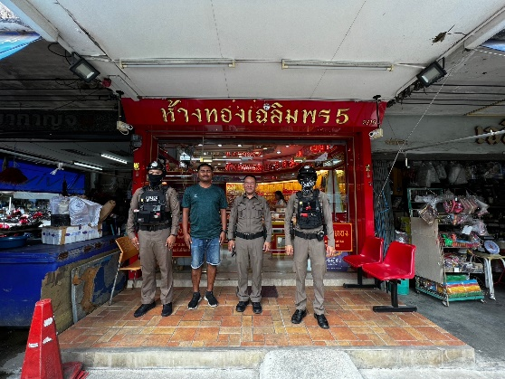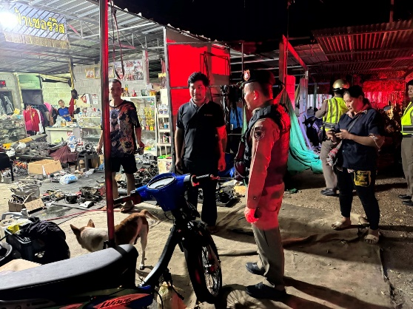
พ.ต.ท.พิเชษฐชัย จันทร์พรหม รอง ผกก.ป.สภ.เมืองกาญจนบุรี สายตรวจชุดปฏิบัติการที่ 4 ปรากฏกายป้องกันเหตุ ธนาคาร ร้านทอง ในพื้นที่รับผิดชอบ

-1-
3. ตรวจค้นบุคคลต้องสงสัย
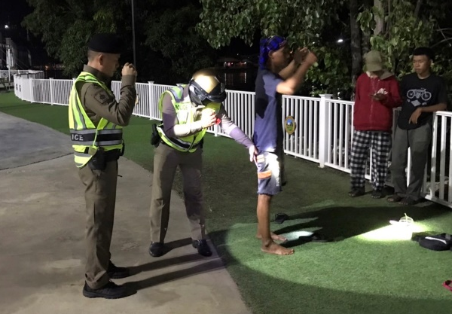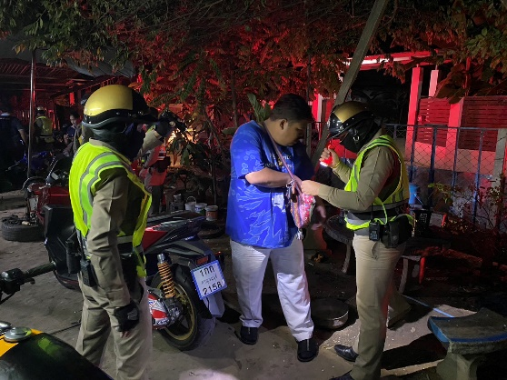
พ.ต.ต.สุนันท์ เรืองเที่ยง สวป.สภ.เมืองกาญจนบุรีพร้อมชุดปฏิบัติการที่ 3 ตรวจพื้นที่เสี่ยง ตรวจค้นบุคคลต้องสงสัย ในพื้นที่รับผิดชอบ

4. ตรวจค้นรถจักรยานยนต์ต้องสงสัย
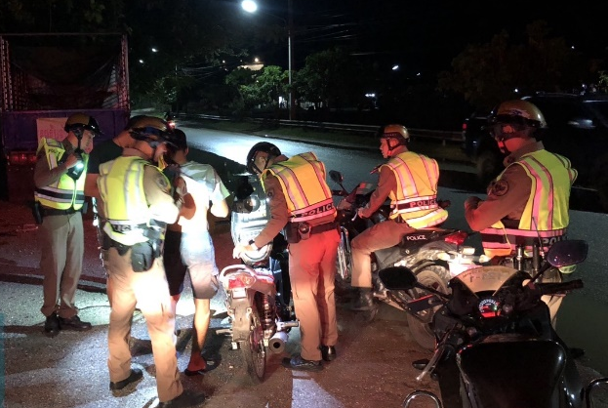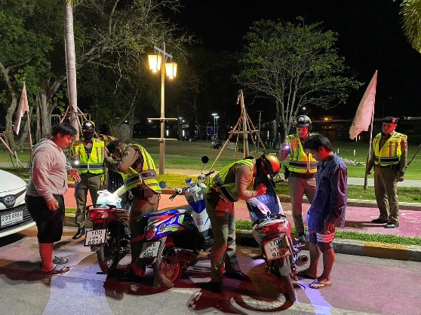
ชุดปฏิบัติการที่ 2 ตรวจพื้นที่เสี่ยง ตรวจค้นบุคคล รถจักรยานยนต์ต้องสงสัย ในพื้นที่รับผิดชอบ

5. ตรวจค้นรถยนต์ต้องสงสัย
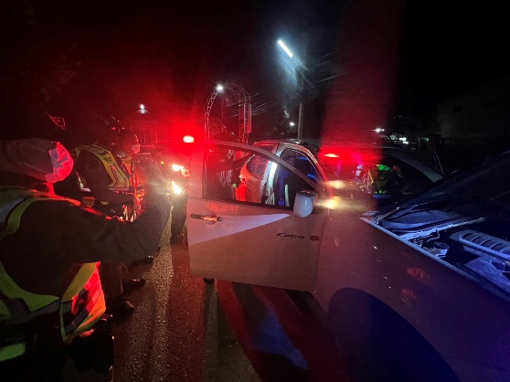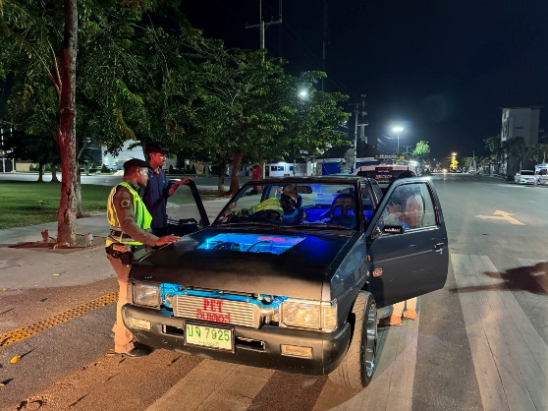
-2-
ชุดปฏิบัติการที่ 4 ตรวจพื้นที่เสี่ยง ตรวจค้นบุคคล รถยนต์ต้องสงสัย ในพื้นที่รับผิดชอบ
6. ผลการจับกุม
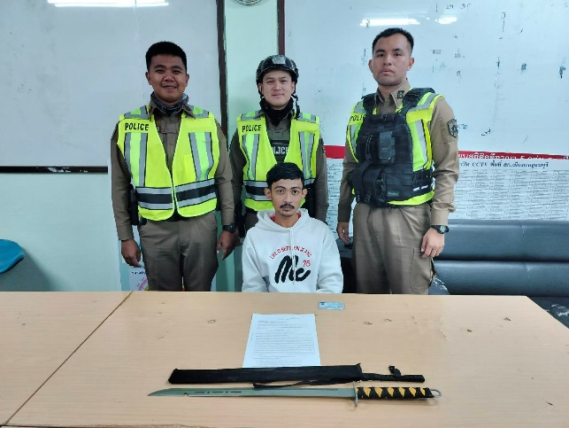
ร.ต.ต.วิโรจน์ นิ่มนวล รอง สว.(ป.) สภ.เมืองกาญจนบุรี ปฏิบัติหน้าที่ร้อยเวร 20 พร้อมสายตรวจชุดปฏิบัติการที่ 3 รวมกันจับกุมผู้ต้องหา ชาย 1 ราย พร้อมของกลางอาวุธมีด ข้อหา พาอาวุธไปในเมืองหมู่บ้านหรือทางสาธารณะโดยไม่มีเหตุอันสมควร

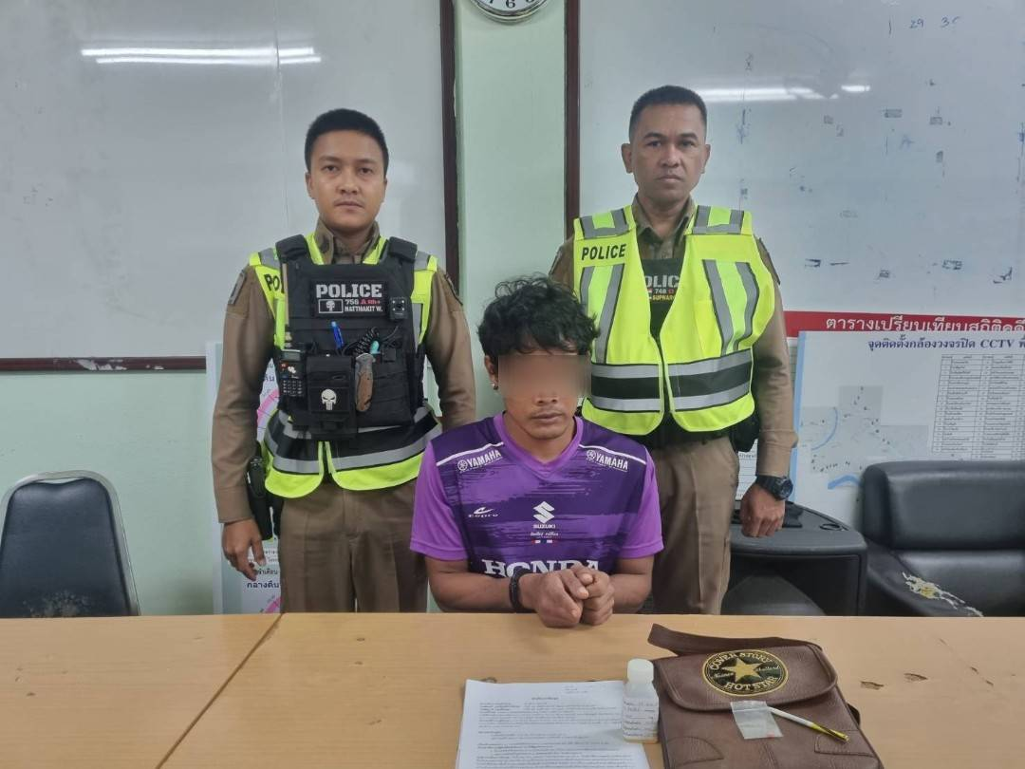
ร.ต.ต.วิโรจน์ นิ่มนวล รอง สว.(ป.) สภ.เมืองกาญจนบุรี ปฏิบัติหน้าที่ร้อยเวร 20 พร้อมสายตรวจชุดปฏิบัติการที่ 3 รวมกันจับกุมผู้ต้องหา ชาย 1 ราย ข้อหา เสพยาเสพติดให้โทษประเภท 1 โดยผิดกฎหมาย

-3-
7. ผลการตรวจ จุดตรวจบังคับ จุดตรวจทั่วไป
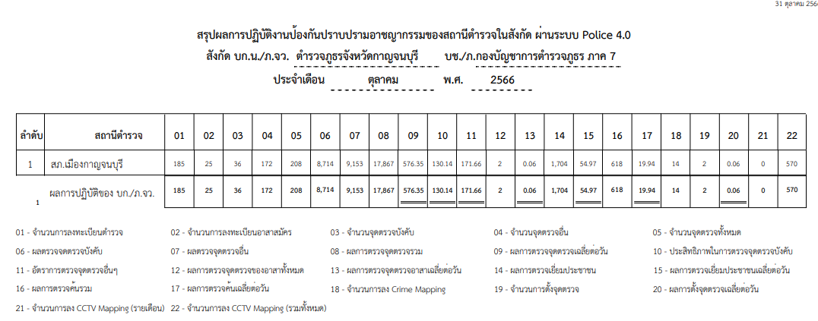

8.โครงการครูแดร์ D.A.R.E
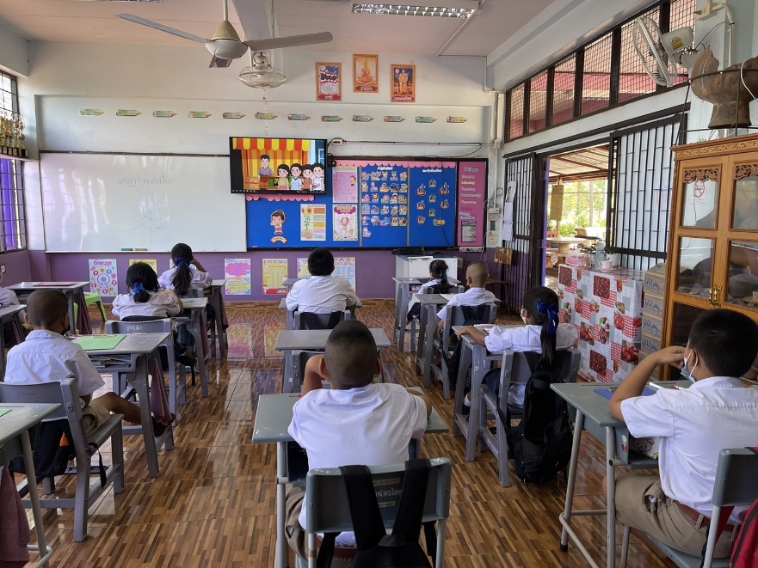
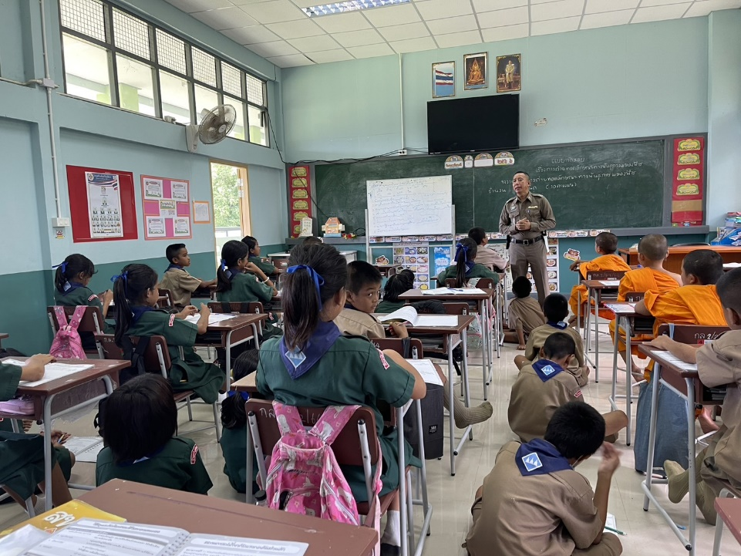
วันที่ 12 ต.ค.66 เวลา 10.00 น. พ.ต.ท.เพชรชยุทธ แสงแก้ว สว.ธร.สภ.เมืองกาญจนบุรี บรรยายให้ความรู้เกี่ยวกับยาเสพติดโรงเรียนนักเรียน ป.3 หนองกลางพง ต.วังเย็น อ.เมืองกาญจนบุรี จว.กาญจนบุรี

